К наиболее распространенным народным средствам профилактики простудных заболеваний относятся:
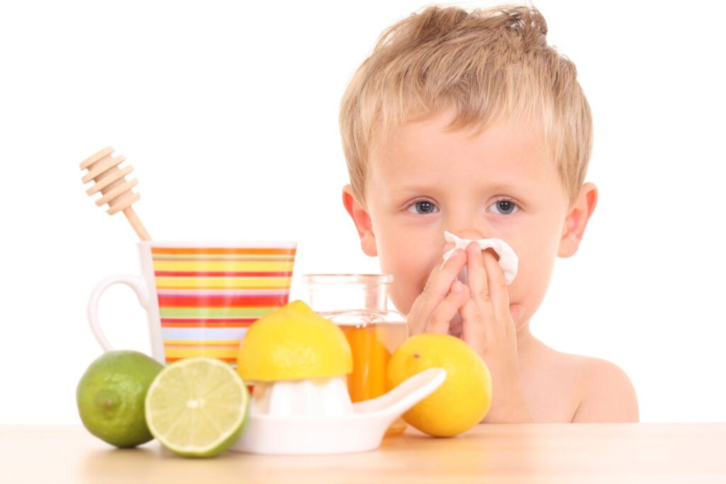
Чеснок
Во время эпидемии рекомендуется употреблять по паре зубчиков чеснока в день. В обычное время рекомендуется добавлять чеснок в пищу хотя бы пару раз в неделю. Если употребление чеснока в пищу по каким-либо причинам невозможно, можно провести ингаляцию: натереть несколько зубчиков чеснока и половину маленькой головки лука и подышать над смесью

Витамины
В качестве профилактики нужно употреблять травяные чаи, для которых можно использовать шалфей, ромашку, мяту, мелису, плоды боярышника, а также, компот из сухофруктов, заваренный имбирь с медом и лимоном, или просто мед с лимоном протертые и перемешанные как повидло. Такие чаи подойдут для тех, кто не выносит запаха лука и чеснока, и не страдает аллергией.
Кроме того, рекомендуется употреблять аскорбиновую кислоту — до 500 мг в сутки — и пить больше жидкости.

Ингаляции
На ранней стадии простудных заболеваний первой “ласточкой” проявляется насморк. Ингаляции можно проводить с помощью эфирных масел. Для этого в небольшой кастрюле нагревают 500 мл воды до кипения, после чего в воду добавляют масло — обычно эвкалипт или мяту — и дышат ароматным паром под полотенцем 10—15 минут. Также для ингаляций можно использовать отвары шалфея, душицы, лаванды или других трав, а также пар свежесваренного картофеля. Такое “дыхание” незначительно снижает риск подхватить инфекцию, но помогает восстановить слизистую носа и избавиться от насморка.
Ароматизация помещений
Можно капнуть эфирные масла в мисочку с тёплой водой, а можно зажечь аромалампу. Устраивать аромасеансы надо в течение получаса, повторяя до 3 раз в день.
Вот четыре состава:
По 1 капле масел мирта, лимона, эвкалипта, сосны;
1 капля масла эвкалипта, 3 капли масла лаванды, 1 капля масла герани;
2 капли масла корицы, по 1 капле масел лимона и сосны;
по 2 капли масел мелиссы, шалфея и эвкалипта.
Совет. При отсутствии аромалампы приготовьте аромасмесь в емкости с широким горлом и поместите ее над батареей.

Увлажняйте нос!
В наш организм вирусы проникают через слизистые оболочки – они более уязвимы, чем кожа. Возьмите за правило, промывать нос ребенку простой водой или солевым раствором (1 ч. ложка соли на 1 л кипяченой воды). Можно использовать и аптечные спреи на основе морской воды – они эффективно обеззараживают слизистые.
Важно помнить! Для того чтобы народные средства оказали эффект, нужно практиковать их постоянно. Такая профилактика — скорее образ жизни, чем комплекс мероприятий.
Внимание: грипп!
Для гриппа характерно очень быстрое развитие клинических симптомов.
Температура тела достигает максимальных значений (39°С–40°С) уже в первые 24–36
часов. Появляется головная боль, которая локализуется преимущественно в лобно-
височной области, боль при движении глазных яблок, светобоязнь, боль в мышцах, и суставах, нередко возникает тошнота или рвота, может снижаться артериальное давление. Сухой болезненный кашель, заложенность носа появляются, как правило, через
несколько часов от начала болезни. Типичным для гриппа является развитие трахеита, сопровождающееся болезненным кашлем в области грудины.
Самая большая опасность, которую влечет за собой грипп, в том числе все его
штаммы — это возможные осложнения (обострение сердечных и легочных заболеваний, иногда приводящие к смертельному исходу). У ослабленных и часто болеющих детей
возможно развитие воспаления легких.

Признаки, позволяющие заподозрить пневмонию у ребенка
Температура выше 38 градусов более
трех дней, кряхтящее дыхание, учащенное дыхание, втяжение податливых мест грудной клетки
при вдохе, посинение губ и кожи, полный отказ от еды, беспокойство или сонливость - это признаки, требующие вызова врача.

Вакцинация - наиболее эффективная мера борьбы с гриппом
Введение в организм вакцины не может вызвать заболевание, но путем выработки
защитных антител стимулирует иммунную систему для борьбы с инфекцией.
Противогриппозные вакцины безопасны и обладают высокой эффективностью с точки зрения профилактики гриппа и развития осложнений. Вакцинация снижает частоту
заболеваемости гриппом в среднем в 2 раза, у привитых в случае их заболевания оно протекает легче и не приводит к развитию осложнений

МБДОУ Ойховский
детский сад №3 «Колокольчик»

Сезон простуд: правила безопасности

